|  |
| --- |
| МИНОБРНАУКИ РОССИИ |
| Федеральное государственное бюджетное образовательное учреждение высшего образования **«МИРЭА − Российский технологический университет»**  **РТУ МИРЭА** |

**Институт информационных технологий (ИИТ)**

**Кафедра практической и прикладной информатики (ППИ)**

**ОТЧЕТ ПО ПРАКТИЧЕСКОЙ РАБОТЕ**

по дисциплине «Моделирование бизнес-процессов»

**Практическая работа №26**

|  |  |  |  |
| --- | --- | --- | --- |
| Студент группы ИНБО-01-17 | *ИКБО-20-19, Московка Артём Александрович* | (подпись) | |
| Преподаватель | *Исаев Ростислав Александрович* | (подпись) | |
| Отчет представлен | « 11 » декабря 2021 г. | |  | |

Москва 2021 г.

Цель занятия: моделирование процесса посредством табличного и графического описания на основе применения WFD-диаграммы.

Постановка задачи: реализация различных способов представления моделей бизнес-процесса.

**Результат практического занятия:** построенная и сохраненная в файл таблица с описанием процесса и WFD-диаграмма, представленные преподавателю в конце практического занятия.

**Выполнение работы:**

**Задание 1:**

Таблица 1 – описание процесса «Инициирование процедуры заключения договора»

|  |  |  |  |  |
| --- | --- | --- | --- | --- |
| **Наименование операции** | **Исполнитель** | **Входящие документы** | **Исходящие документы** | **Срок выполнения** |
| Назначение Менеджера отдела продаж | Руководитель отдела продаж | - | Распоряжение о назначении | - |

Таблица 2 – описание процесса «Подготовка проекта договора»

|  |  |  |  |  |
| --- | --- | --- | --- | --- |
| **Наименование операции** | **Исполнитель** | **Входящие документы** | **Исходящие документы** | **Срок выполнения** |
| Выявление требований заказчика | Менеджер отдела продаж | Требования заказчика | Проект договора | - |
| Составление проекта договора | Менеджер отдела продаж | Требования заказчика | Проект договора | - |
| Оформление листа согласования к проекту договора | Менеджер отдела продаж | Проект договора | Согласованный проект договора | - |

Таблица 3 – описание процесса «Внутреннее согласование договора»

|  |  |  |  |  |
| --- | --- | --- | --- | --- |
| **Наименование операции** | **Исполнитель** | **Входящие документы** | **Исходящие документы** | **Срок выполнения** |
| Проверка проекта договора | Правовой отдел | Согласованный проект договора | Утвержденный проект договора | Не более 5 дней |
| Экспертиза проекта договора | Согласующие должностные лица | Утвержденный проект договора | Утвержденный и согласованный проект договора | Не более 2 дней |

Таблица 4 – описание процесса «Согласование договора с контрагентом»

|  |  |  |  |  |
| --- | --- | --- | --- | --- |
| **Наименование операции** | **Исполнитель** | **Входящие документы** | **Исходящие документы** | **Срок выполнения** |
| Подготовка документов для контрагента | Менеджер отдела продаж | Проект договора с листом замечаний и листом согласования | Проект договора с листом замечаний и листом согласования | - |
| Получение соглашения по договору | Менеджер отдела продаж | Проект договора с листом замечаний и листом согласования | Утвержденный и согласованный проект договора с контрагентом | - |

Таблица 5 – описание процесса «Подписание договора»

|  |  |  |  |  |
| --- | --- | --- | --- | --- |
| **Наименование операции** | **Исполнитель** | **Входящие документы** | **Исходящие документы** | **Срок выполнения** |
| Подпись договора | Генеральный директор или лицо, исполняющее его обязанности | Проект договора | Подписанный проект договора | - |
| Регистрация договора | Менеджер отдела продаж | Подписанный проект договора | Зарегистрированный и подписанный проект договора | Не более 2 дней |
| Снятие копий с договора | Менеджер отдела продаж | Зарегистрированный и подписанный проект договора | Копии зарегистрированного и подписанный проект договора | - |

**Задание 2:**

WFD-диаграмма процесса «Инициирование процедуры заключения договора» (Рисунок 1):

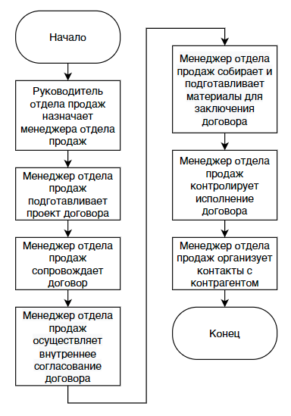

Рисунок 1 – Скриншот WFD-диаграммы процесса «Инициирование процедуры заключения договора»

WFD-диаграмма процесса «Подготовка проекта договора» (Рисунок 2):

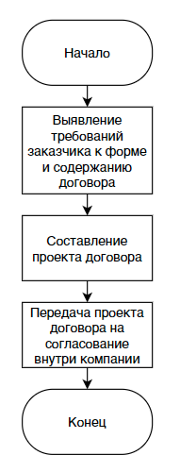

Рисунок 2 – Скриншот WFD-диаграммы процесса «Подготовка проекта договора»

WFD-диаграмма процесса «Внутреннее согласование договора» (Рисунок 3):

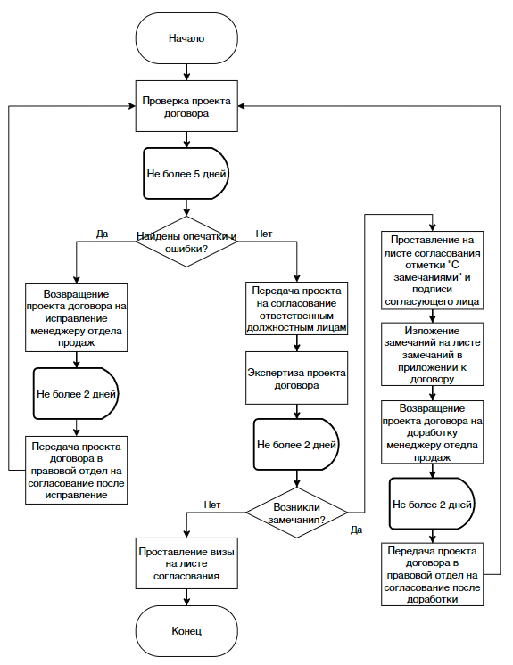

Рисунок 3 – Скриншот WFD-диаграммы процесса «Внутреннее согласование договора»

WFD-диаграмма процесса «Согласование договора с контрагентом» (Рисунок 4):

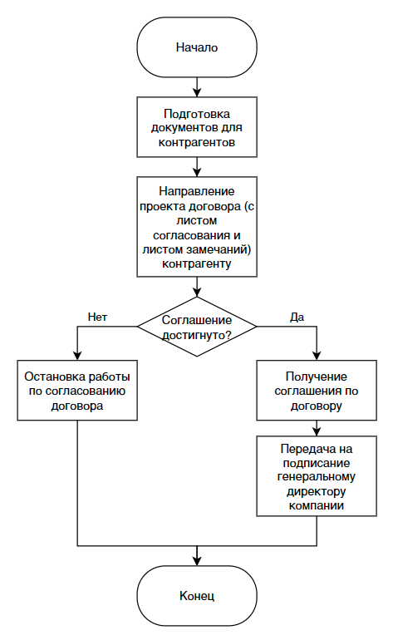

Рисунок 4 – Скриншот WFD-диаграммы процесса «»

WFD-диаграмма процесса «Подписание договора» (Рисунок 5):

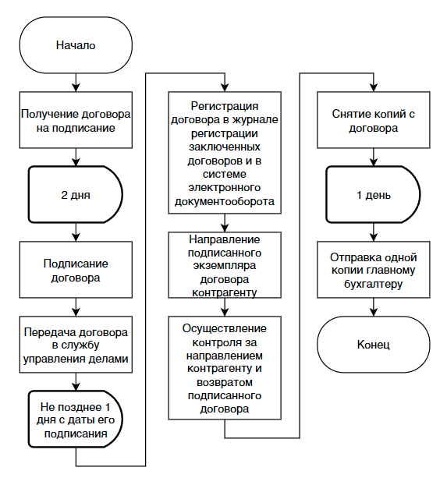

Рисунок 5 – Скриншот WFD-диаграммы процесса «Подписание договора»

Список использованных источников и литературы:

1. Лекции Кириллинной Ю. В.